Муниципальное бюджетное дошкольное образовательное учреждение общеразвивающего вида с приоритетным осуществлением деятельности по социально личностному развитию детей «Детский сад №45 «Снегурочка»

Проект
«Весёлый огород»

Воспитатель: Н.О, Мозжухина

2023 год
Паспорт проекта
Вид проекта: среднесрочный.
Тип проекта: познавательный.
Срок реализации проекта: февраль- март .
Возраст детей: 3-4 года.
Участники проекта: воспитанники, воспитатели, родители.
Продукт проекта: лэпбук «Овощи».

Актуальность проекта:
О здоровом питании написано не мало научных трудов, и все они сводятся к одному – рацион питания человека должен иметь в составе достаточное количество витаминов и микроэлементов.
Овощи – не только полезный, но и вкусный продукт, который должен обязательно быть в составе рациона питания ребенка – дошкольника. Однако, как показывает практика, овощи не так привлекают детей, как вредные сладости.
В основе настоящего проекта лежит идея привлечения внимания дошкольников к пользе овощей, расширение представления об их разнообразии и создание мотивации употребления их в пищу.
Проблема: дети не едят овощи.
Цель: создание условий для формирования основ здорового питания детей дошкольного возраста посредством расширения представлений об овощах.
Задачи:
Образовательные:
- Познакомить детей с многообразием овощей, их пользой для здоровья.
- Дать представление об отличии овощей от фруктов.
- Дать представление о здоровом питании.
Развивающие:
- Развивать память, воображение.
- Способствовать развитию творческих способностей.
Воспитательные:
- Воспитывать желание правильно питаться.

Предполагаемый результат:
- Дети познакомятся с многообразием овощей.
- У детей сформируется представление о здоровом питании.
- Дети станут чаще употреблять в пищу овощи.

План реализации проекта:
Этапы | Названия мероприятия | Сроки
1. Подготовительный | Изучение познавательной литературы и опыта коллег по теме проекта, работа с интернет – источниками.  Планирование работы с детьми и родителями.  Подбор материала для работы с детьми. | 1 неделя
2. Основной | Работа с воспитанниками  ОД «Овощи».  Беседа «Зачем нужно есть овощи».  Рассматривание иллюстраций с изображением овощей.  Загадки про овощи. | 2 неделя
 | Про помидор и огурец.  Рассматривание помидора и огурца, сравнение овощей.  Аппликация «Засолим помидоры и огурцы в банки»  Д/и «Большой и маленький» | 3 неделя
 | Про морковку.  Рассматривание морковки.  Дегустация морковки.  Аппликация «Морковка для зайчика»  Д/упражнение «Один - много» | 4 неделя
 | Про картошку.  Рассматривание картофеля.  Лепка «Картошка в мешке»  Д/игра «Режем овощи в салат» | 5 неделя
 | Про капусту.  Рассматривание капусты.  Дегустация салата из капусты.  Пальчиковая гимнастика «Засолка капусты» | 6 неделя
 | Про свеклу.  Рассматривание свеклы.  Познавательно – исследовательская деятельность: рисование свекольным соком.  Рисование «Свекла и картошка» | 7 неделя
 | Про кабачок.  Рассматривание кабачка.  Показ настольного театра «Козел Мефодий»  Пальчиковое рисование «Огород козла Мефодия» | 8 неделя
 | Про лук.  Рассматривание луковицы.  ОД «Посадка лука».  Игра «Огородники». | неделя
 | Работа с родителями:
 | Опрос «Ест ли ваш ребенок овощи?». | 1 неделя
 | Оформление выставки поделок из овощей «Парад веселых овощей». | 2 неделя
 | Консультация «Как приучить ребенка есть овощи». | 4 неделя
 | Рекомендации по изучению темы «Овощи». | 6 неделя
 | Челлендж «Овощные фантазии». | 8 неделя
3. Заключительный | Создание фотовыставки «Мы любим овощи!».  Оформление лэпбука «Овощи» (продукт).  Подведение итогов деятельности.  Анализ результативности проекта. | 8 неделя

Список информационных ресурсов
Методическая литература:
- Тимофеева Л. Познавательное развитие. Ознакомление с окружающим миром. Конспекты различных форм работы. 3-4 года / Л. Тимофеева. – М.: Русское слово, 2022.
- Шорыгина Т.А. «Овощи. Какие они?» / Т.А. Шорыгина. – М.: ТЦ «Сфера», 2019.
Электронные ресурсы:
- https://vk.com/pomoshmolodomuvospitately?w=wall-152236161_3327

Приложение
Загадки про овощи
***
Под землей живут семейки,
Поливаем их из лейки.
И Полину, и Антошку
Позовем копать…
— картошку —
***
И зелен, и густ на грядке вырос куст.
Покопай немножко: под кустом …
— картошка —
***
Она прячется от солнца
Под кустом в глубокой норке,
Бурая – не мишка,
В норке – но не мышка.
— картошка —
***
Неказиста, шишковатая,
А придет на стол она,
Скажут весело ребята:
«Ну, рассыпчатая, вкусна!»
— картошка —
***
Растет она – в земле,
Известна – в целом мире.
Частенько на столе
Красуется в мундире.
— картошка —
***
Листья собраны в кочан
В огороде у сельчан.
Без нее во щах не густо.
Как зовут ее?
— Капуста —

***
Как надела сто рубах,
Захрустела на зубах.
— капуста —
***
Говорит коза, что козы
Очень любят нюхать розы.
Только почему-то с хрустом
Нюхает она…
— капусту —
***
Одёжек много,
А все равно мёрзнет.
— капуста —
***
Не шит, не кроен,
А весь в рубцах;
Без счету одежек,
А все без застежек.
— капуста —
***
Зеленая толстуха
Надела уйму юбок,
Стоит теперь на грядке
Как балерина в пачке.
— капуста —
***
Сто одежек —
Все без застежек.
— капуста —
***
Красна девица
Сидит в темнице,
А коса на улице.
— морковь —
***
За кудрявый хохолок
Лису из норки поволок.
На ощупь – очень гладкая,
На вкус – как сахар сладкая.
— морковь —
***
Шел долговяз, во сырой земле увяз.
— морковь —
***
Огородная краля
В оранжевом платье
Притаилась в погребке,
Лишь коса на бугорке
— морковь —
***
Красная девица
Росла в темнице,
Люди в руки брали,
Косы обрывали.
— морковь —
***
Под землею подрастала,
Круглой и бордовой стала.
Под дождем на грядке мокла
И попала в борщ к нам…
— свекла —
***
Вверху зелено, внизу красно,
В землю вросло.
— свекла —
***
Над землей трава,
Под землей бордовая голова.
— свекла —
***
Алый сапог в земле горит.
— свекла —
***
В саду зеленом в землю вросло,
Сверху толсто, снизу остро,
Собой красно.
— свекла —
***
Ох, наплачемся мы с ним,
Коль почистить захотим.
Но зато от ста недуг
Нас излечит горький…
— лук —
***
Заставит плакать всех вокруг,
Хоть он и не драчун, а …
— лук —
***
Пришла Таня в желтом сарафане:
Стали Таню раздевать,
Давай плакать и рыдать.
— луковица —
***
Сидит дед во сто шуб одет,
Кто его раздевает,
Тот слезы проливает.
— лук —
***
Заставит плакать всех вокруг,
Хоть он и не драчун, а просто …
— лук —
***
Он никогда и никого
Не обижал на свете.
Чего же плачут от него
И взрослые и дети?
— лук —
***
Он на грядке вырастает,
Никого не обижает.
Ну, а плачут все вокруг,
Потому что чистят…
— лук —
***
Я вырос на грядке,
Характер мой гадкий:
Куда ни приду,
Всех до слез доведу.
— лук —
***
Скинули с Егорушки
Золотые перышки,
Заставил Егорушка
Плакать и без горюшка.
— лук —
***
Золотистый и полезный,
Витаминный, хотя резкий,
Горький вкус имеет он.
Когда чистишь – слезы льешь.
— лук —
***
Голова, а сверху ус.
Нет, не сладок он на вкус.
Прибежали со всех ног
Мы к обеду рвать…
— чеснок —
***
Маленький и горький, луку брат.
— чеснок —
***
Вырастает он в земле,
Убирается к зиме.
Головой на лук похож.
Если только пожуешь
Даже маленькую дольку —
Будет пахнуть очень долго.
— чеснок —
***
Хоть чернил он не видал,
Фиолетовым вдруг стал,
И лоснится от похвал
Очень важный…
— баклажан —
***
Сразу этот овощ по цвету узнают,
Синим господином все его зовут.
С кожурой блестящей и продолговат,
Угостить он взрослых и детишек рад.
— баклажан —
***
Он бывает, дети, разный –
Желтый, травяной и красный.
То он жгучий, то он сладкий,
Надо знать его повадки.
А на кухне – глава специй!
Угадали? Это…
— перец —
***
Яркие фонарики на кустах висят,
Словно здесь проходит праздничный парад.
Зеленые, красные, желтые плоды,
Кто они такие, узнаешь их ты?
— перцы —
***
Круглый бок, желтый бок,
Сидит в грядке колобок.
Врос в землю крепко.
Что же это?
— репка —
***
Кругла, а не месяц,
Желта, а не масло,
Сладка, а не сахар,
С хвостом, а не мышь.
— репка —
***
Кругла да гладка,
Откусишь-сладка.
Засела крепко
На грядке …
— репка —
***
Ее тянут бабка с внучкой,
Кошка, дед и мышка с Жучкой.
— репка —
***
Желтый мячик в землю врос,
Сверху лишь зеленый хвост.
Держится за грядку крепко
Круглый овощ. Это…
— репка —
***
Щеки розовые, нос белый,
В темноте сижу день целый.
А рубашка зелена,
Вся на солнышке она.
— редиска —
***
То она «сосулька»,
То румянцем пышет,
Но вкусна в салате
Горькая…
— редиска —
***
Долгая Мавра жестка и корява,
На всех зла, а всем мила.
— редька —
***
Щеки красные, нос белый.
В темноте сижу день целый.
А рубашка зелена,
Вся на солнышке она.
— редиска —
***
Красная мышка
С белым хвостом
В норке сидит
Под зеленым листом.
— редиска —
***
Он в теплице летом жил,
С жарким солнышком дружил.
С ним веселье и задор.
Это — красный…
— помидор —
***
Как на нашей грядке
Выросли загадки
Сочные да крупные,
Вот такие круглые.
Летом зеленеют,
К осени краснеют.
— помидоры —
***
На кустах тепличных красные плоды,
Толстые, пузатые, узнаешь их ты?
Как большие ягоды на веточках висят
С нетерпеньем просятся в овощной салат.
— помидор —
***
Летом, не боясь жары,
Зрели красные шары.
Вызрели как на подбор.
Что за овощ?
— Помидор —
***
Растут на грядке
Зеленые ветки,
А на них
Красные детки.
— помидоры —
***
У красавца-толстяка
Ярко-красные бока.
В шляпе с хвостиком синьор —
Круглый спелый…
— помидор —
***
В огороде вырастаю.
А когда я созреваю,
Варят из меня томат,
В щи кладут
И так едят.
— помидоры —
***
Наши поросятки выросли на грядке,
К солнышку бочком, хвостики крючком.
Эти поросятки играют с нами в прятки.
— огурцы —
***
Летом – в огороде,
Свежие, зеленые,
А зимою – в бочке,
Крепкие, соленые.
— огурцы —
***
Лезут по веревочке
Братья с грядки-горочки.
Эти братья — близнецы,
А зовут их…
— огурцы —
***
Телятки гладки, привязаны к грядке.
— огурцы —
***
Развалились в беспорядке
На своей перине-грядке
Сто зеленых медвежат,
С сосками во рту лежат,
Беспрерывно сок сосут
И растут.
— огурцы —
***
Без окон без дверей
Полна горница людей.
— огурец —
***
Как на грядке под листок
Закатился чурбачок —
Зеленец удаленький,
Вкусный овощ маленький.
— огурец —
***
В этих желтых пирамидках
Сотни зерен аппетитных.
— кукуруза —
***
Голова на ножке, в голове горошки.
— горох —
***
Раскололся тесный домик
На две половинки.
И посыпались оттуда
Бусинки-дробинки.
— горох —
***
Дом зеленый тесноват:
Узкий длинный, гладкий.
В доме рядышком сидят
Круглые ребятки.
Осенью пришла беда —
Треснул домик гладкий,
Поскакали кто куда
Круглые ребятки.
— горох —
***
У царя Гороха дочки
Спят в кроваточке - стручочке
Кругленьки хорошеньки,
Всех зовут…
— горошинки —
***
На жарком солнышке подсох
И рвется из стручков …
— горох —
***
Дом зеленый тесноват:
Узкий длинный, гладкий.
В доме рядышком сидят
Круглые ребятки.
Осенью пришла беда —
Треснул домик гладкий,
Поскакали кто куда
Круглые ребятки.
— горох —
***
В огороде хоть росла,
Знает ноты “соль” и “фа”.
— фасоль —
***
Первое – нота, второе – то же,
А целое – на боб похоже.
— фасоль —
***
Это вовсе не игрушка —
Ароматная…
— петрушка —
***
Широкие листочки выросли на грядке
Как их называют, знаете, ребятки?
Летние салаты с ними – объеденье,
Поскорей отведайте это угощенье.
— салат —
***
Желтым зонтиком расцвел
Друг всех овощей…
— укроп —
***
Над ним не кружит пчёлка,
Она с ним не дружна.
Пахучая метёлка
Солениям нужна.
— укроп —
***
Кустик с запахом приятным,
Душистым, пряным, ароматным.
Он форму зонтика имеет,
Когда в нем семена созреют.
— укроп —,
***
Этот овощ тыкве брат —
Тоже с виду толстоват.
Лег под листик на бочок
Между грядок…
— кабачок —
***
Что это за рысачок
Завалился на бочок?
Сам упитанный, салатный.
Верно, детки…
— кабачок —
***
Очень длинным вырастает
И пол грядки занимает.
Этот овощ тыквы брат,
Летом все его едят.
— кабачок —
***
На арбуз похожая —
Тоже толстокожая.
К платью желтому привыкла,
Греется на солнце…
— тыква —
***
В огороде – желтый мяч,
Только не бежит он вскачь,
Он как полная луна,
Вкусные в нем семена.
— тыква —
***
Всех овощей она царица,
Своей величиной гордится.
На дыню издали похожа,
На рыжий мяч большущий тоже.
— тыква —
***
Только фея может этот
Овощ превратить в карету.
— тыква —
***
Золотая голова велика, тяжела;
Золотая голова отдохнуть прилегла;
Голова велика, только шея вот тонка.
— тыква —

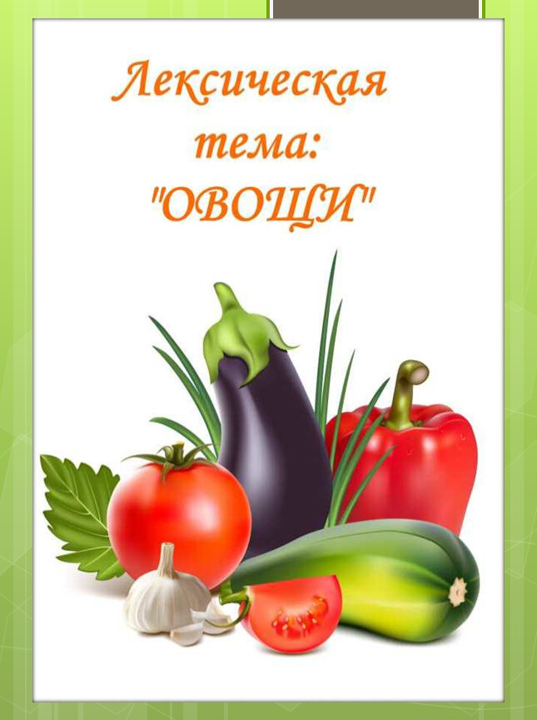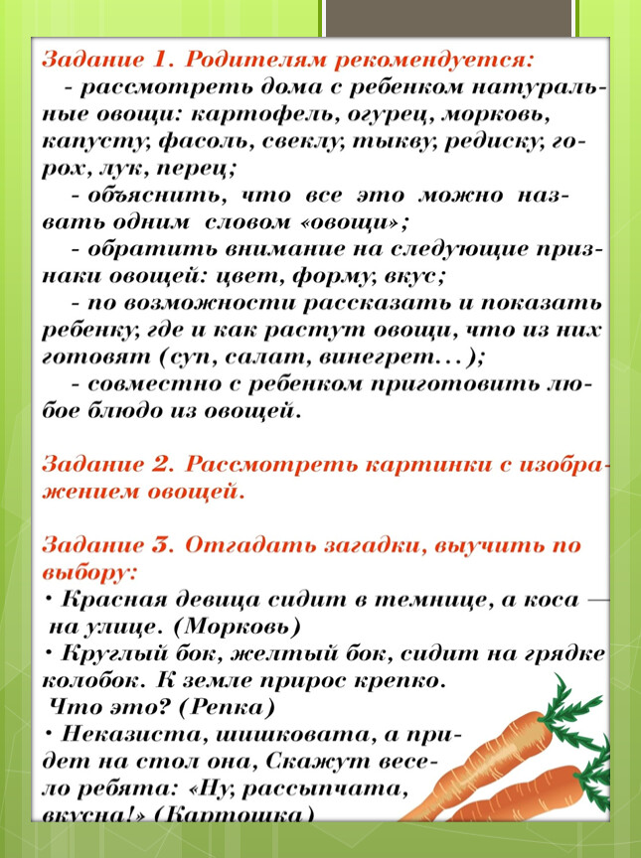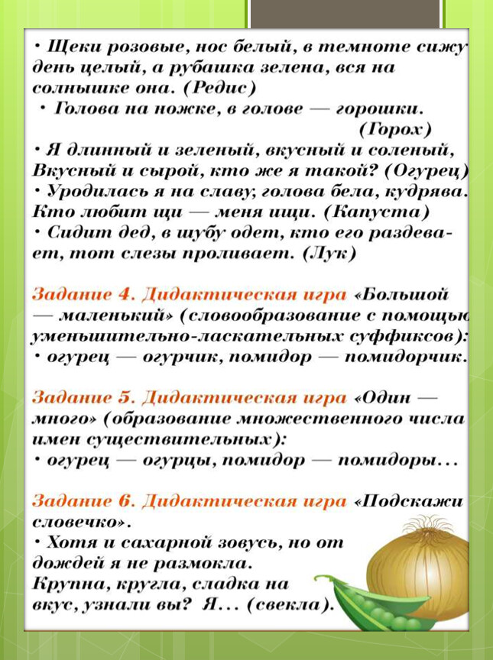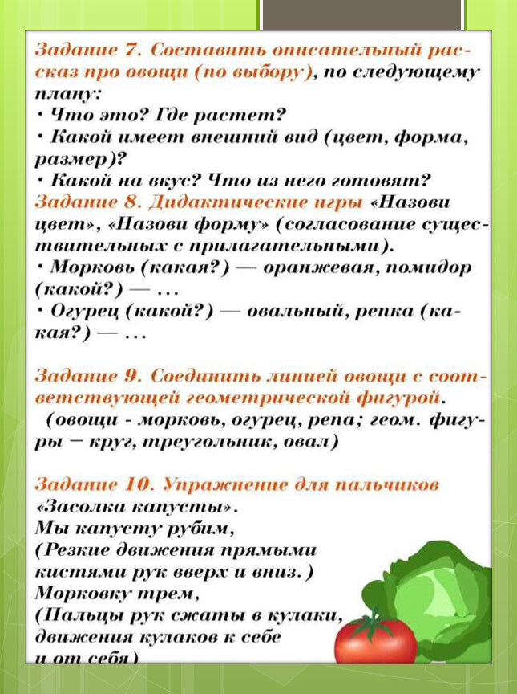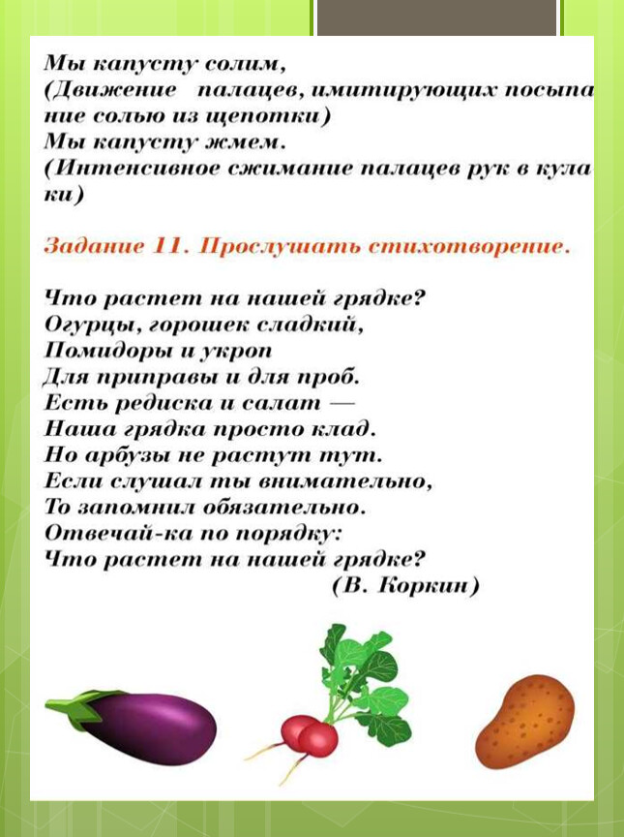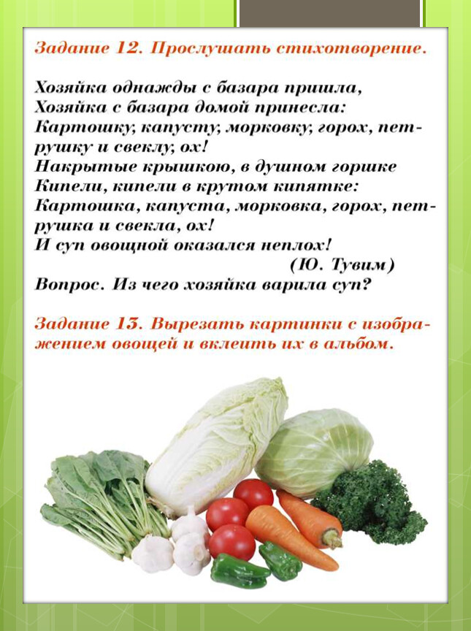

Игры и упражнения для детей по теме «Овощи»

Дидактическая игра «Посади огород»
В огороде много гряд.
Тут морковка и салат.
Огурцы тут и горох.
А картофель разве плох?
Наш зеленый огород
Нас прокормит круглый год.
- Скатайте из соленого теста толстую колбаску — это будет грядка. В тесто втыкайте морковки — получится у нас грядка с морковкой.

Пальчиковая игра «Овощи»
У девочки Ариночки
Овощи в корзиночке.
(Сложить ладони «корзиночкой»)
Вот пузатый кабачок
Положила на бочок,
Перец и морковку
Уложила ловко.
Помидор и огурец.
(Сгибать пальчики, начиная с большого)
Вот Арина — молодец.
(Показать большой палец)

Дидактическое упражнение «Один-много»
На магнитную доску воспитатель выкладывает картинку с изображением овоща, остальные картинки раздает детям по одной.
- У меня один овощ. А сколько у вас? У Ани одна морковка. У Дениса один огурец. Выложите свои овощи рядом с моим на доске. Сколько стало овощей? Много.

Игра «Огородники»
Мы лопатки взяли
(движения, изображающие носку лопаты на плече)

Грядки раскопали.
Раз-два, раз-два -
Вот как раскопали
(движения в соответствии с текстом)

Грабли в руки взяли
Грядки причесали.
Раз-два, раз-два -
Вот как причесали.
Семена рядами
В землю мы сажали.
Раз-два, раз-два -
Вот как мы сажали
(движения в соответствии с текстом)

Мы водой прохладной
Грядки поливали.
Раз-два, раз-два -
Вот как поливали
(изображать полив грядок из лейки)

Урожай богатый
Дружно собирали.
Раз-два, раз-два -
Вот как собирали
(наклоны)

Танцы и песни
Сами затевали
Раз-два, раз-два -
Вот как затевали.
(хлопки в ладоши)

Пальчиковая гимнастика «Засолка капусты»
Мы капусту рубим, рубим.
Движения прямыми ладонями
Мы морковку трем, трем,
Потереть ладони друг о друга
Мы капусту солим, солим.
Сложить пальцы в щепотку.
Мы капусту жмем, жмем.
Сжимать и разжимать кулачки.

Показ настольного театра «Козел Мефодий»
- Кто там бродит в огороде?
- Это я, козел Мефодий.
- По каким таким делам?
- Помогаю сторожам.
Я капусту охраняю,
Каждый лист оберегаю...
- Почему ж капусту вдруг,
А не редьку
И не лук?
Как же так, скажи, Мефодий?!
Ты забыл о них, выходит!
- Ничего я не забыл,
Но на все не хватит сил.
Лук стеречь я не умею,
А от редьки я худею.
А капуста - хороша,
И нужны ей сторожа,
Потому что самый вкусный,
Очень вкусный -
Лист капустный!
Д/и «Большой и маленький»
Огурец – огурчик.
Картошка — картошечка.
Капуста – капустка.
Помидор — помидорчик.
Лук — лучок.
Чеснок – чесночек.
Морковь – морковочка.
Свекла — свеколка.

